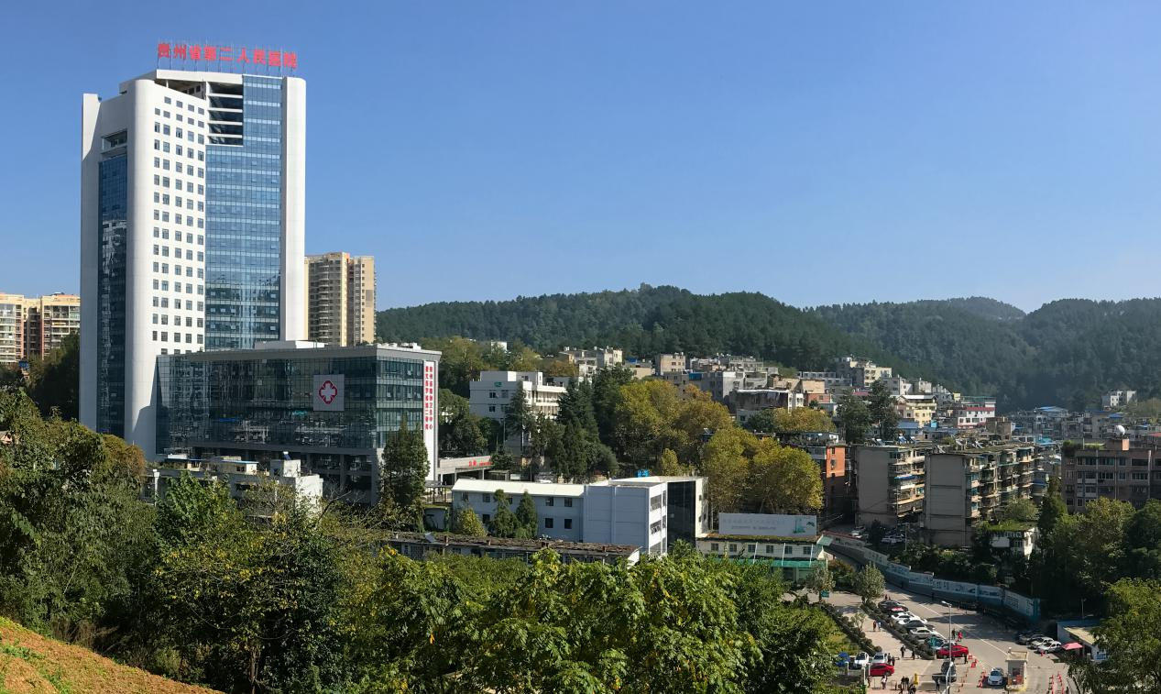
贵州省第二人民医院
2021年住院医师规范化培训基地招录简章

根据贵州省卫生健康委《2021年贵州省住院医师规范化培训（西医临床）招录简章》《关于做好2021年住院医师规范化培训招录工作的通知》等文件相关要求，贵州省第二人民医院住院医师规范化培训基地拟面向社会公开招收2021级住院医师规范化培训（精神科）学员6名，为做好招录工作，现就相关事宜通知如下：
一、医院基本情况
贵州省第二人民医院为省政府举办、省卫生健康委主管的一所集医疗、教学、科研、干部（心理）保健、预防、康复、急救为一体大型综合性三级医院。医院现有专业技术人员737人，享受政府特殊津贴专家2人，省管专家1人，贵州省青年科技奖1人，其中有三级教授，博士、硕士研究生导师数十人，高级职称技术人才90余人。医院开放床位800张，学科门类齐全，拥有内科、外科、妇产科、儿科、眼科、耳鼻喉科、口腔科、急诊、重症医学科等常见病、多发病的完整的综合学科救治体系，在学科建设中，以心理健康和精神卫生为特色，拥有3个省级医疗中心，2个省级临床重点学科专科。

专业基地简介
精神科专业基地
国家级住院医师规范化培训基地，贵州省精神卫生中心、贵州省心理危机干预中心、贵州省心理咨询治疗中心。复旦大学医院管理研究所发布“2019年度七大区域医院综合实力排行榜”和“2019年度七大区域医院专科声誉排行榜”。我院连续三年获西南区精神医学声誉排名榜提名，位次为西南地区第七，贵州第一。
拥有高水平的师资队伍，贵州省医学会精神病学分会原主委及候任主委各1人，中国心理卫生协会、中国精神科医师协会及中国中西医结合学会等国家级学会/协会中担任青年主委、副主委7人次，常委12人次，委员8人；在贵州省心理卫生协会、贵州省医学会、贵州省康复医学会等省级协会中担任理事长、副理事长2人；我院精神科室设置齐备，现有精神专科床位600张，病种丰富，专科优势突出；师资队伍强大，教学模式创新，教学活动丰富。
二、考生报考条件
（一）具有普通高等医学院（校）全日制医学专业本科及以上学历，2014年以后毕业拟从事或已从事临床医疗工作的毕业生（临床医学类），以应届毕业生为主。
（二）具有正常履行培训岗位职责的身体条件。
（三）有下列情况之一者，不予招录：
1.属定向生、委培生的（订单定向免费医学生除外）；
2.未纳入国民教育系列招生计划的军队院校应届毕业生；
3.成人高等教育学历毕业生；
4.现役军人；
5.法律法规规定的其它情形。
三、考生报名时间及流程
本次招录工作分为：网络报名-现场资格审查(包括审核资料)-招录考试-招收录取四个阶段。其中网上报名和招录笔试考试由省毕业后医学教育管理办公室统一组织。
考生需统一到贵州省住院医师规范化培训招录平台报名。
（一）考生报名时间
2021年6月24日—7月5日
（二）报名网址及流程
1.报名网址：报名参加贵州省2021年住院医师规范化培训招录的学员，请先登录贵州省住院医师规范化培训信息管理平台（http:gzgp.yiboshi.com），进入“招录系统”，点击“学员注册”跳转学员注册页面进行注册。选择贵州省第二人民医院报名；推荐使用谷歌浏览器、QQ浏览器、搜狗浏览器进行报名操作。
2.报名流程操作说明见网站首页“通知公告栏”中的“贵州省住院医师规范化培训学员注册报名流程及招录流程”。
四、考生现场资格审查
（一）现场资格审查时间
2021年7月6日-7月13日（7月13日下午16:00截止）
（二）现场资格审查地点
贵州省第二人民医院教务科（贵州省贵阳市新添大道南段206号，新大楼19楼）
（三）现场资格审查提交资料
报名表一份（网络报名系统中打印）、近期一寸红底免冠彩色照片两张，身份证、毕业证（2021年应届毕业生报名时持就业推荐表及前4年加盖教务部门印章的成绩单，但在录取报到时必须提供毕业证，否则将取消录取资格）、学位证；通过英语四六级考试者可提供成绩单；单位委培学员需递交单位委托培养申请（加盖单位公章）；上述报名资料均需提供原件和复印件各一份，复印件统一使用A4纸；所有现场审查材料不予退还。
五、考试安排
考试分为理论考试和面试两个部分，理论成绩占60%，面试成绩占40%。笔试成绩、面试成绩和总成绩均按“四舍五入法”保留小数点后两位数字。同一专业考生总成绩末位并列的，按实际成绩计算，如仍并列的，笔试成绩高的进入下一环节。
1.笔试考试
（1）笔试时间：现场审核通过的学员于7月14日下午14:30-17:00参加考试，考试时长150分钟。
（2）笔试地点：贵州省第二人民医院新大楼20楼中会议室。
（3）考试范围：试卷的难度水平为执业医师资格考试水平难度；试卷类别：临床专业试卷。题型题量：客观题（单选题包括A1、A2、A3、A4题型），共150题，每题1分。
（4）笔试操作说明见报名网站首页“通知公告栏”中的“贵州省住院医师规范化培训招录学员笔试操作说明”。
（5）考生笔试考核完5个工作日后，可在贵州省住院医师规范化培训信息管理平台上查询笔试考核分数。
2.面试
根据考生理论考试成绩从高到低排序，并按拟招录培训人数的1：2比例确定进入面试名单。
面试时间及地点：待理论考试成绩公布后另行通知。
考生面试成绩须达到60分及以上（百分制），才能进入体检环节。
3.体检与录取
根据考生总成绩从高到低排序，按拟招录培训专业人数的1∶1比例确定参加体检名单。体检标准参照《贵州省公务员录用体检通用标准》，体检费用由考生自理，体检时间另行通知。经体检合格者将录取结果在贵州省第二人民医院医院网站及贵州省住院医师规范化培训信息管理平台公布。体检结果不符合要求者不予录取。空缺人员按照相关程序予以补录或参加第二次招录考试。
六、培训管理
1.培训对象可申请参加同等学历研究生培养。
2.新招收培训对象按录取通知要求，在拟定时限内到培训基地报到。无故逾期2周不报到者，视为自动放弃本次培训资格。培训基地将上报名单至省卫健委，取消其参加贵州省2022年住院医师规范化培训报名资格。
3.对在培训招收工作中弄虚作假的培训申请人，取消其本次报名、录取资格，对录取后无故不报到或报到后无故退出等情节严重者，3年内不得报名参加住院医师规范化培训。
4.培训年限为3年。在规定时间内未按照要求完成培训或考核不合格者，培训时间顺延，顺延时间最长不超过3年，顺延期间不再享受培训基地发放的工资和社会保障待遇，培训所需费用由个人承担。
七、待遇
（一）培训对象为社会人：学员经综合考核合格、通过体检并进入培训基地后，与贵州省第二人民医院住院医师规范化培训基地签订培训协议。基地按规定全额出资给学员购买社会保险，免费提供住宿。学员在培训期间，经考核合格后，培训补助及相关收入可达3500-4500元/每月之间（其中包含基本补助、误餐补助、季度绩效、年度绩效）。学员通过医师资格考试并注册在培训基地后，亚专业基地发放绩效奖，总收入可达5000-8000元/每月之间。
（二）培训对象为单位人：主要指外单位委培人员。学员经 综合考核合格、通过体检并进入培训基地后，与贵州省第二人民医院医院住院医师规范化培训基地、学员所在单位签订培训三方协议。由学员所在单位购买社会保险及发放相关待遇，培训基地根据国家住培相关要求及培训基地内同等条件住院医师收入水平，依考核发放相关生活补助，三年内补助总额不低于 6 万元。
目前我省精神科医师缺乏，完成规培的学员将优先招聘入我院或推荐到我省精神卫生机构就业。
八、考生防疫须知
为有效防控新型冠状病毒感染肺炎疫情，切实保障广大考生利益，现就落实贵州省住院医师规范化培训招录工作期间疫情防控工作要求告知如下：
1、在考试期间，考生要做好疫情防控工作，严格遵守我院疫情防控的各项要求。
2、对考前14天有境外、高风险地区旅居史的考生，原则上不参加此次招录。对考前14天有中风险地区旅居史的考生，须提供当地7日内的核酸检测证明，符合疫情防控要求后才能进入我院。对隐瞒接触史和旅居史、病情或拒不执行疫情防控措施，引起不良后果的，将依法追究其法律责任。
3、考生如乘坐公共交通要做好防护和消毒。
4、除考生外其他无关人员一律不得进入我院考点。
5、进入我院考点前，所有考生必须配合进行体温检测，扫描“通信大数据行程卡”和“贵州健康码”,全程按规范戴好口罩，查验身份证及准考证。扫码显示异常和体温检测异常的考生，须听从医务人员安排。
6、根据最新疫情防控要求调整防疫措施。
九、联系方式
贵州省第二人民医院：庞老师 刘老师 阳老师
联系电话：0851-88416609
地址：贵州省贵阳市云岩区新添大道南段206号
贵州省第二人民医院教务科（新大楼19楼）

贵州省第二人民医院
2020年6月24日

